Fényképalbum alkalmazás
Skálázhatóság dokumentáció

Készítette:
Várkonyi Gábor, E14KQR

Automatikus skálázódás konfigurációja (Elastic Beanstalk

Architektúra áttekintése
A fényképalbum alkalmazás AWS Elastic Beanstalk környezetben fut, load balancerrel ellátott architektúrában. A rendszer több komponensből áll:
- Flask alapú webalkalmazás (Gunicorn + Nginx)
- Amazon RDS (PostgreSQL adatbázis)
- Amazon S3 (képfájlok tárolása)
- Elastic Load Balancer
- Auto Scaling Group
Az alkalmazás horizontálisan skálázható, mivel:
- a képfájlok S3-ban találhatók,
- az adatok RDS-ben vannak,
- az alkalmazásszerverek állapotmentesek.

Skálázási konfiguráció
Az Elastic Beanstalk környezetben az alábbi beállításokat alkalmaztam:
- Environment type: Load balanced
- Minimum instance szám: 1
- Maximum instance szám: 4
- Instance típus: t3.micro
Skálázási szabály
A skálázás CPU-alapú triggerrel történt:
- Metric: CPUUtilization
- Scale out:
  - Threshold: 40–50%
  - Duration: 5 perc
- Scale in:
  - Threshold: 20%
  - Duration: 10 perc
- Scaling increment:
  - +1 / -1 instance
A CPU-alapú skálázás azért megfelelő, mert az alkalmazás terhelése főként:
- HTTP request feldolgozásból,
- adatbázis műveletekből,
- képfeltöltésből
származik, nem pedig hálózati forgalomból

Terheléspróba jegyzőkönyve

Használt eszköz
A terheléses teszthez a Locust nevű eszközt használtam.
A teszt szimulálta:
- regisztráció
- bejelentkezés
- képek listázása
- kép megnyitása
- kép feltöltése
- kép törlése

Locust konfiguráció és kód
A kód megtalálható a dokumentum végén.
- Users: 50
- Spawn rate: 5 user/sec
- Run time: ~10 perc
- Host: Elastic Beanstalk URL

Terhelés hatása (eredmények)
1. CPU terhelés
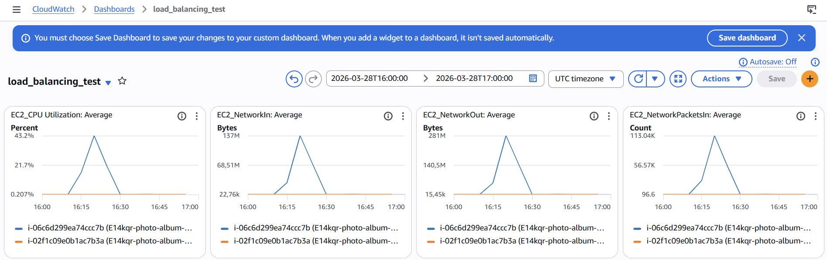
Megfigyelések:
- CPU ~0% → ~43%-ig nőtt
- egyértelmű terhelésnövekedés történt
-> Következtetés:
- a Locust sikeresen terhelte az alkalmazást

2. Load balancer terhelés
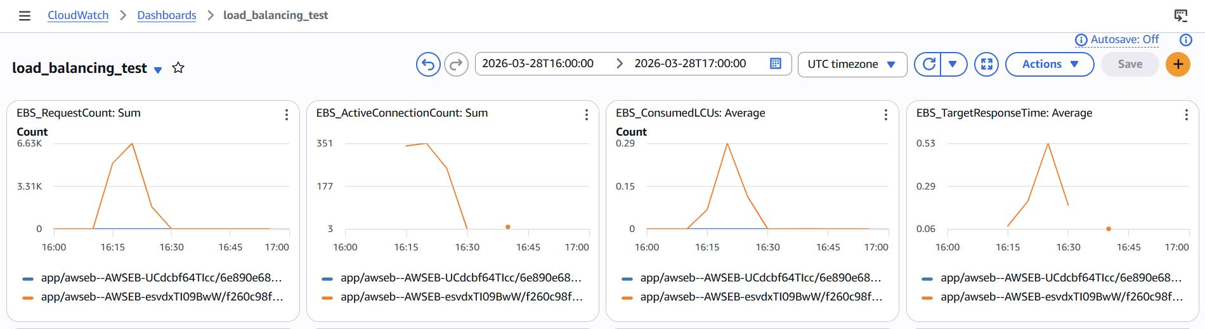
- ~6000+ request
- aktív kapcsolatok nőnek
- response time is emelkedik
3. Auto Scaling működés
- Instances: 2
- Desired capacity: 2
- Min: 1 → Max: 4
->Itt látható hogy:
- kezdetben 1 instance
- terhelés hatására → 2 instance
- tehát megtörtént a scale out
4. RDS terhelés
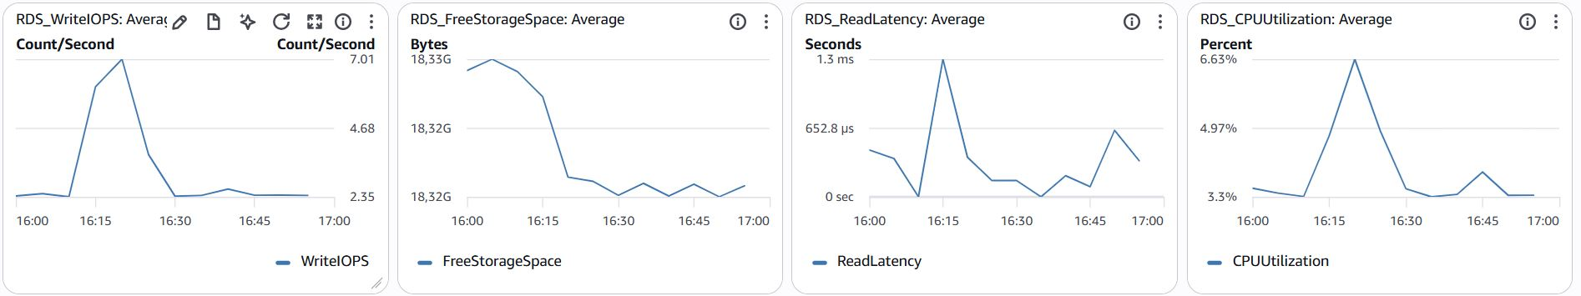
- WriteIOPS nő
- CPU ~6%-ig nő
-> Következtetés:
- adatbázis is terhelődött
- de nem bottleneck

Automatikus felskálázás bizonyítéka
A CloudWatch és az Auto Scaling Group adatai alapján:
- a CPU terhelés növekedése után
- az Auto Scaling Group növelte a példányszámot
- a rendszer 1 → 2 instance-ra skálázódott
Ez igazolja az automatikus felskálázás működését.

Tanulságok

A CPU-alapú skálázás működik
A teszt igazolta, hogy:
- a CPU megfelelő indikátora a terhelésnek
- a rendszer automatikusan reagál
-> fontos tanulság:
- a NetworkOut nem lett volna megfelelő metrika

Az architektúra jól skálázható
Az alkalmazás:
- nem tárol fájlokat lokálisan
- S3 + RDS használat
-> ezért:
- új instance indítása egyszerű
- nincs state probléma

A skálázás nem azonnali
Megfigyelhető volt, hogy:
- a skálázás késleltetve történik
- több perc kell a triggerhez
-> tanulság:
- a threshold és cooldown kritikus

A terheléses teszt realisztikus volt
A Locust:
- többféle endpointot hívott
- nem csak GET requestek voltak
- upload is történt
-> emiatt:
- valósabb terhelést kaptunk

Limitációk
- t3.micro instance gyorsan telítődik
- csak 2 instance-ig skálázott (nem érte el a max-ot)
- hosszabb teszttel több scale step is látható lenne

Locust kód:
from locust import HttpUser, task, between
import uuid
import random
import re

class PhotoAlbumUser(HttpUser):
wait_time = between(1, 3)

def on_start(self):
self.email = f"locust_{uuid.uuid4().hex[:12]}@example.com"
self.password = "Teszt123!"
self.owned_photo_ids = []

self.register()
self.login()

def register(self):
with self.client.post(
"/register",
data={
"email": self.email,
"password": self.password,
},
name="POST /register",
allow_redirects=True,
catch_response=True,
) as response:
if response.status_code == 200:
response.success()
else:
response.failure(f"Regisztráció sikertelen: {response.status_code}")

def login(self):
with self.client.post(
"/login",
data={
"email": self.email,
"password": self.password,
},
name="POST /login",
allow_redirects=True,
catch_response=True,
) as response:
if response.status_code == 200:
response.success()
else:
response.failure(f"Login sikertelen: {response.status_code}")

@task(4)
def browse_index(self):
sort = random.choice(["date", "name"])
direction = random.choice(["asc", "desc"])

with self.client.get(
f"/?sort={sort}&dir={direction}",
name="GET /?sort&dir",
catch_response=True,
) as response:
if response.status_code == 200:
response.success()
else:
response.failure(f"Főoldal lekérés sikertelen: {response.status_code}")

@task(2)
def upload_photo(self):
photo_name = f"Locust kép {uuid.uuid4().hex[:8]}"
filename = f"{uuid.uuid4().hex}.jpg"

fake_jpeg = (
b"\xff\xd8\xff\xe0"
+ b"JFIF\x00"
+ bytes(random.getrandbits(8) for _ in range(4096))
+ b"\xff\xd9"
)

files = {
"file": (filename, fake_jpeg, "image/jpeg")
}

data = {
"name": photo_name
}

with self.client.post(
"/upload",
data=data,
files=files,
name="POST /upload",
allow_redirects=True,
catch_response=True,
) as response:
if response.status_code == 200:
photo_id = self._extract_latest_photo_id(response.text)
if photo_id:
self.owned_photo_ids.append(photo_id)
response.success()
else:
response.failure(f"Feltöltés sikertelen: {response.status_code}")

@task(3)
def view_photo(self):
photo_id = None

if self.owned_photo_ids and random.random() < 0.7:
photo_id = random.choice(self.owned_photo_ids)
else:
photo_id = random.randint(1, 30)

with self.client.get(
f"/photo/{photo_id}",
name="GET /photo/[id]",
catch_response=True,
) as response:
if response.status_code in (200, 404):
response.success()
else:
response.failure(f"Fotó megnyitás sikertelen: {response.status_code}")

@task(1)
def delete_own_photo(self):
if not self.owned_photo_ids:
return

photo_id = random.choice(self.owned_photo_ids)

with self.client.post(
f"/delete/{photo_id}",
name="POST /delete/[id]",
allow_redirects=True,
catch_response=True,
) as response:
if response.status_code == 200:
try:
self.owned_photo_ids.remove(photo_id)
except ValueError:
pass
response.success()
else:
response.failure(f"Törlés sikertelen: {response.status_code}")

def _extract_latest_photo_id(self, html: str):
matches = re.findall(r'/photo/(\\d+)', html)
if matches:
try:
return int(matches[-1])
except ValueError:
return None
return None

